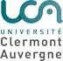

RAPPORT DE STAGE

Création de modèles de projet pour faciliter l’utilisation de planification Wrike

Luisa Félicité GUISSASSA
Licence 3 Chimie – Interface Biologie Accès Santé
UFR Chimie, Université Clermont Auvergne (UCA)
Laboratoires Théa – Direction Projet Innovation, Clermont-Ferrand
Stage : fin juin – fin juillet 2026
Tutrice de stage : Alice Latour
Remerciements

Je tiens à remercier toute l’équipe de la Direction Projet Innovation des Laboratoires Théa, qui m’a accueillie pendant ce stage. J’ai pu y découvrir, dans de bonnes conditions, le métier de chef de projet dans un environnement pharmaceutique.
Je remercie d’abord Alice Latour, ma tutrice de stage et cheffe de projet innovation, pour son accompagnement tout au long de ces semaines. C’était ma première expérience en entreprise, et plus encore dans le secteur pharmaceutique. Alice a pris le temps de m’expliquer les choses en détail et avec beaucoup de calme, ce qui m’a aidée à comprendre rapidement le sujet de mon stage. Je la remercie aussi pour le suivi régulier de ma formation et pour la rigueur qu’elle mettait dans tout ce qu’elle m’apprenait : cela m’a beaucoup aidée à progresser.
Merci aussi à Graziella Couleru, responsable de projet, qui m’a fait découvrir les codes de l’entreprise et les bons réflexes à avoir pour travailler avec les différentes parties prenantes.
Je remercie également Rémy Morgentin, coordinateur au sein de l’équipe de développement. Son aide a été précieuse pour comprendre le rôle et les tâches du développement CMC (Chimie, Fabrication et Contrôles), un domaine qui m’était peu familier au départ.
Merci à Camille Bigeault, cheffe de projet, qui m’a accompagnée dans la mise en forme des modèles de projet sur Wrike.
Je remercie Mickaël Vey, chef de projet innovation, pour le temps qu’il a pris à m’expliquer la phase de lancement d’un projet.
Enfin, merci à Amanie Taan, cheffe de projet, qui m’a aidée à mieux cerner le rôle de chef de projet innovation et l’intérêt de connaître l’histoire de l’entreprise pour bien s’y intégrer.
Au contact de ces différents chefs de projet, je me suis rendu compte qu’il n’y a pas une seule manière d’exercer ce métier. Chacun m’a partagé sa façon de faire, ce qui m’a donné une vision plus complète de cette fonction.
Introduction

J’ai réalisé mon stage de fin de troisième année de Licence Chimie à l’interface de la Biologie avec parcours Accès Santé (LAS), à l’Université Clermont Auvergne. Ce stage volontaire s’est déroulé de fin juin à fin juillet 2026 aux Laboratoires Théa, à Clermont-Ferrand. J’y ai rejoint la Direction Projet Innovation, où Alice Latour, cheffe de projet, m’a encadrée. C’était pour moi une première vraie immersion dans l’industrie pharmaceutique. Pendant ces quelques semaines, j’ai surtout travaillé sur les modèles de planning de Wrike, l’outil que l’équipe utilise pour planifier et suivre ses projets. Ma mission consistait à revoir ces modèles : mettre à jour les activités déjà en place pour qu’elles collent vraiment aux tâches que réalisent les équipes, et en ajouter de nouvelles qui n’y figuraient pas encore. L’idée était que les plannings correspondent mieux à ce qui se passe réellement sur le terrain. Ce stage ne m’a pas seulement appris à me servir d’un outil. Il m’a aussi fait découvrir les enjeux de l’innovation dans le secteur pharmaceutique, et m’a permis de progresser en organisation, en travail d’équipe et en rigueur. En discutant tous les jours avec les chefs de projet, j’ai aussi pu voir concrètement en quoi consiste la gestion de projet. Je ne l’ai pas exercée moi-même, mais je les ai vus faire, et j’ai compris, au-delà de ce qu’on peut en lire, ce que ce métier demande au quotidien et comment les différentes personnes d’un projet travaillent ensemble. Pour ce rapport, je commencerai par présenter les Laboratoires Théa et leur environnement. Je décrirai ensuite l’organisation de la Direction Projet Innovation, puis le métier de chef de projet. Je reviendrai aussi sur les grandes étapes du cycle de vie d’un médicament, pour mieux situer le cadre de ma mission. Je terminerai par le détail du travail réalisé sur Wrike, puis par un bilan de ce que ce stage m’a apporté.

- Présentation de l’entreprise et de son environnement
Les Laboratoires Théa sont le premier laboratoire pharmaceutique indépendant en Europe spécialisé en ophtalmologie. Basée à Clermont-Ferrand, l’entreprise est restée indépendante et familiale : elle est portée par la famille Chibret, présente dans l’ophtalmologie depuis plus de 150 ans. Le laboratoire tel qu’on le connaît aujourd’hui a été créé en 1994, puis s’est développé à l’international.
Aujourd’hui, Théa est présente dans de nombreux pays, à travers plusieurs filiales, et emploie une large partie de ses équipes en dehors de la France. Cette dimension internationale fait partie de l’identité de l’entreprise et se retrouve dans le quotidien des équipes projets.
L’entreprise développe et commercialise une large gamme de produits dédiés à la santé oculaire : des médicaments, des dispositifs médicaux, des produits de cosmétique ophtalmologique et des compléments alimentaires. Elle cherche ainsi à répondre aux besoins des patients et des professionnels de santé en ophtalmologie, au-delà du seul médicament.
Théa s’est fait connaître par ses formulations sans conservateur. Dès 1995, l’entreprise a mis au point un système qui permet de conserver les collyres sans conservateur, tout en gardant une durée de vie proche de celle des flacons classiques. C’est l’un de ses vrais points forts. Les conservateurs souvent présents dans les collyres, en particulier le chlorure de benzalkonium, peuvent à la longue fragiliser la surface de l’œil et provoquer des réactions inflammatoires ou allergiques lors d’un usage prolongé (voir la source sur la toxicité des conservateurs des collyres en bibliographie). En supprimant ces conservateurs, Théa limite ces effets secondaires. L’entreprise parvient à le démontrer auprès des praticiens, ce qui installe une relation de confiance et l’aide à s’imposer comme un acteur majeur de l’ophtalmologie.

Figure 1 — Carte de présence internationale des Laboratoires Théa

- Organisation de mon service : la Direction Projet Innovation
L’innovation fait intervenir de nombreux métiers et expertises au sein de l’entreprise. Elle constitue d’ailleurs l’une des grandes activités des Laboratoires Théa, aux côtés du life cycle management, des projets structurants ou encore de l’IT. Pendant mon stage, j’étais rattachée à la Direction Projet Innovation, l’équipe chargée de piloter les projets d’innovation. C’est une petite équipe, d’une douzaine de personnes, ce qui a un vrai avantage : l’information circule vite et on peut échanger facilement, sans passer par toute une hiérarchie.
L’équipe s’organise sur trois niveaux : une direction, deux responsables de projet qui encadrent chacune un groupe de chefs de projet, et les chefs de projet eux-mêmes. À cela s’ajoutent quelques fonctions support rattachées directement à la direction (Figure 2).
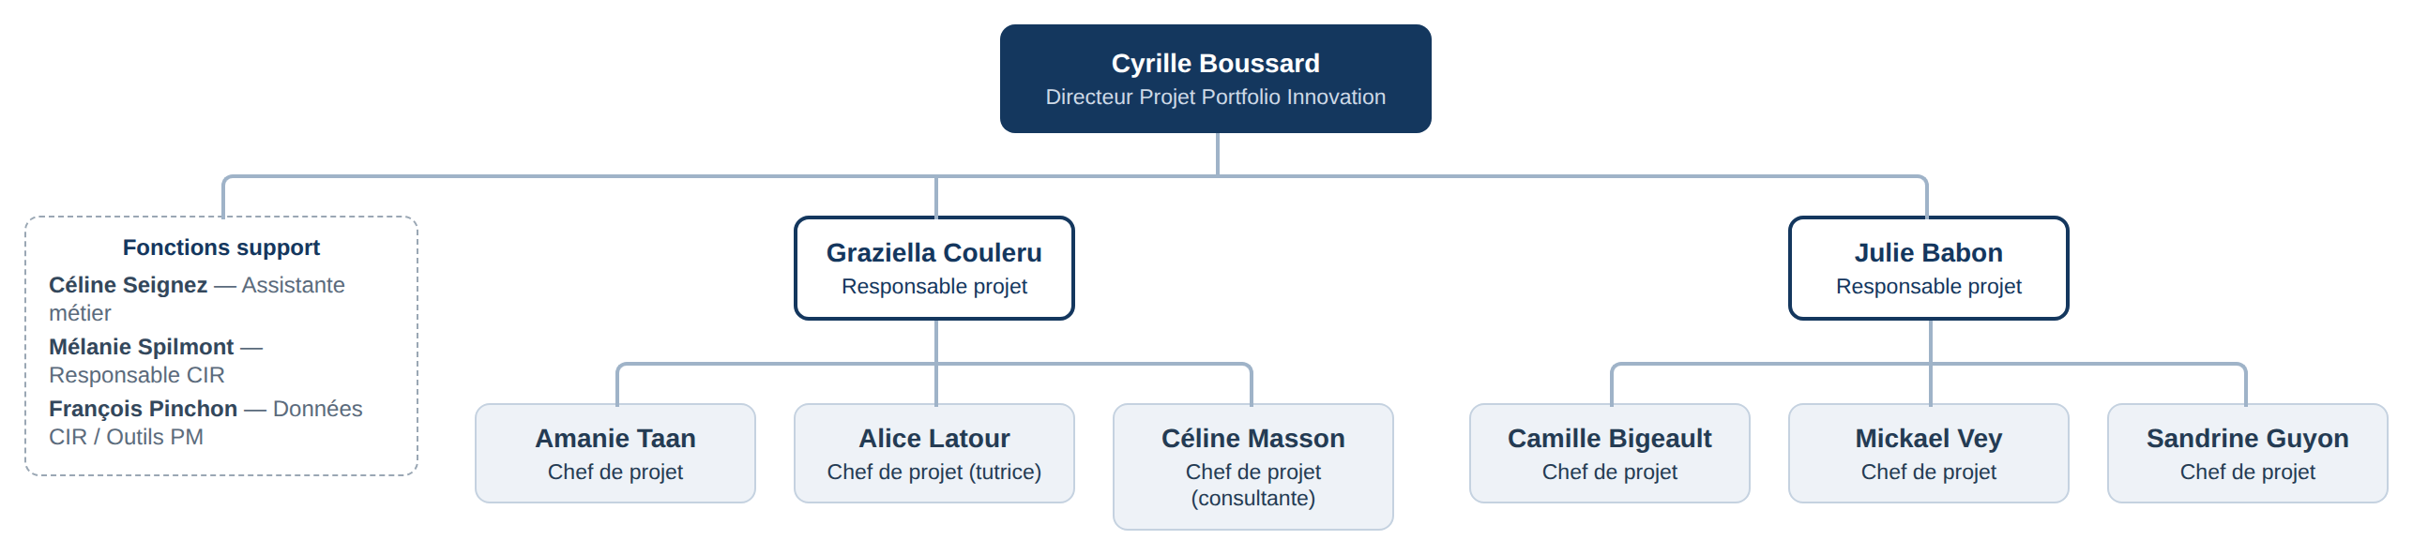
Figure 2 — Organigramme de la Direction Projet Innovation

À la tête de l’équipe se trouve Cyrille Boussard qui est Directeur Projet Portfolio Innovation. La notion de « portfolio » (portefeuille de projets) désigne l’ensemble des projets menés en parallèle par l’équipe, suivis de manière globale plutôt qu’un par un. À ce titre, le directeur conserve une vue d’ensemble sur tous les projets d’innovation en cours : il arbitre les priorités, répartit les moyens entre les projets, et veille à ce que ceux-ci restent alignés sur la stratégie de l’entreprise. C’est cette responsabilité de pilotage global qui distingue une fonction de direction d’une simple fonction d’encadrement, et c’est précisément elle que recouvre le terme « portfolio » dans son intitulé. C’est aussi lui qui représente le service dans certaines instances de l’entreprise. Grâce à sa vue globale sur tous les projets, il est le mieux placé pour en faire la synthèse : concrètement, c’est lui qui met en forme cette information (dans un document par exemple) et qui la fait remonter à la direction générale. Celle-ci dispose ainsi d’une vision claire de l’avancée des projets, par exemple sur l’ensemble d’une année.
Il faut d’ailleurs bien distinguer deux choses : le service lui-même, la Direction Projet Innovation, à laquelle l’ensemble de l’équipe et moi-même sommes rattachés ; et l’intitulé du poste de Cyrille Boussard, seul à porter la responsabilité « Portfolio ». Ce terme renvoie à sa mission propre de pilotage global du portefeuille de projets, et non au nom d’un service distinct auquel j’aurais appartenu.
Autour de la direction gravitent enfin plusieurs fonctions support : une assistante métier (Céline Seignez), ainsi que des fonctions liées au CIR (Crédit d’Impôt Recherche) et aux outils de pilotage de projet : Mélanie Spilmont, responsable CIR, et François Pinchon, en charge de l’analyse de données CIR et des outils de gestion de projet. Ces fonctions interviennent de façon transversale, en appui de l’ensemble de l’équipe.
Sous la direction, deux responsables de projet encadrent chacune un groupe de chefs de projet : Graziella Couleru et Julie Babon. Leur rôle est de faire le relais entre la direction et les chefs de projet : suivre l’avancement des projets de leur groupe, accompagner les chefs de projet au quotidien et veiller à ce que le travail se déroule dans de bonnes conditions. Mais leur rôle ne s’arrête pas au suivi des projets : elles assurent aussi un véritable accompagnement humain. Ce sont elles qui définissent les attendus des chefs de projet sur l’année, qui les encadrent au quotidien et qui interviennent quand il faut, par exemple en cas de litige ou de tension au sein du service. En somme, elles veillent autant à la bonne marche des projets qu’aux bonnes conditions de travail de leur équipe. Un point important, enfin : ces responsables sont elles-mêmes chefs de projet. En parallèle de l’encadrement de leur groupe, elles pilotent leurs propres projets, exactement comme les autres chefs de projet de l’équipe.
Viennent enfin les chefs de projet, qui pilotent concrètement les projets au jour le jour. Le groupe encadré par Graziella Couleru réunit Amanie Taan et Alice Latour ; celui de Julie Babon réunit Camille Bigeault, Mickaël Vey et Sandrine Guyon.
Le rôle de chef de projet ayant été au cœur de mon stage, je le détaille dans la partie suivante.

- Le rôle de Chef de Projet Innovation
Le chef de projet occupe une place centrale dans l’industrie pharmaceutique. Le développement d’un produit de santé prend souvent plusieurs années et fait intervenir de nombreux métiers : recherche, développement, réglementaire, qualité, production, marketing, sans oublier les fonctions support. Le chef de projet n’est spécialiste d’aucun de ces domaines en particulier. Son rôle est de tenir le fil de l’ensemble et de faire en sorte que tous ces acteurs avancent dans le même sens. Un projet mobilise une grande partie des fonctions de l’entreprise, comme le montre la figure ci-dessous.
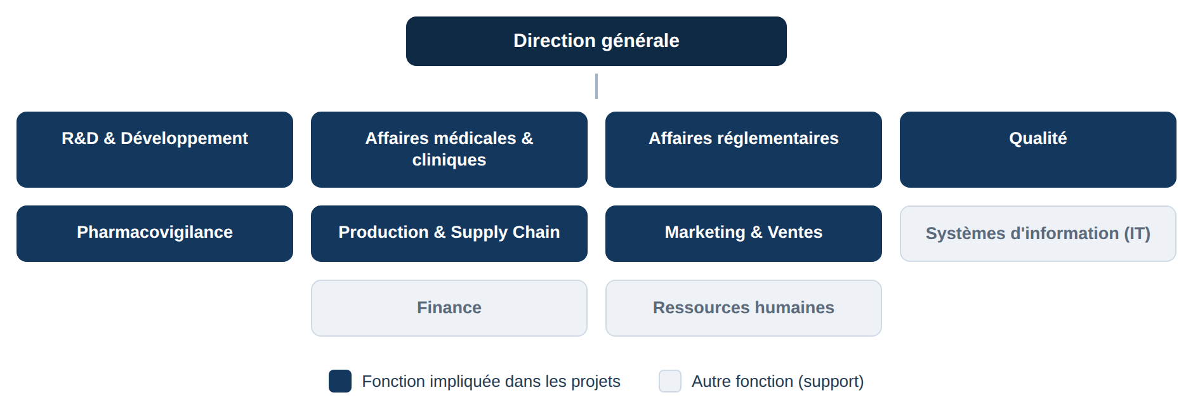
Figure 3 — Grandes fonctions de l’entreprise et fonctions impliquées dans les projets

Dans le détail, un chef de projet suit son projet du début jusqu’à la fin. Il en planifie les étapes, fixe les jalons et les livrables, organise les réunions et coordonne les personnes qui interviennent. Il suit tout ça au quotidien, tient les plannings à jour, et il passe beaucoup de temps à anticiper : repérer ce qui risque de coincer et trouver des solutions avant que ça devienne un vrai problème. Il doit aussi faire attention aux délais et à toutes les exigences, réglementaires et de qualité notamment, qui encadrent un produit de santé. Et régulièrement, il fait le point sur l’avancée de son projet auprès de sa responsable, puis de la direction. En revanche, il ne décide pas tout seul de la façon dont les moyens sont répartis entre les projets de l’équipe : ça, c’est la direction qui s’en charge, comme je l’ai dit plus haut. Le chef de projet fait avec ce qu’il a, et il fait remonter ses besoins quand il le faut.
Un profil scientifique est un atout pour ce métier. La rigueur, le fait d’être habitué à raisonner par étapes et à comprendre les contraintes techniques d’un projet, tout ça facilite les échanges avec les équipes et permet de mieux voir ce qui se joue vraiment dans leur travail. Ça ne fait pas du chef de projet un expert technique pour autant, mais ça en fait quelqu’un de crédible en face, capable de transformer un problème technique en décision concrète. C’est sûrement pour ça, d’ailleurs, que ce métier reste accessible à des gens qui viennent d’horizons scientifiques assez différents. Pour finir, ce stage m’a surtout montré qu’il n’y a pas une seule bonne manière d’être chef de projet. Les personnes avec qui j’ai travaillé ont des parcours différents et ne font pas toutes exactement pareil, mais elles ont toutes ce point commun : savoir coordonner et faire avancer des projets compliqués. C’est cette image du métier, riche et à plusieurs facettes, que je garde de mon stage.

- Le cycle de vie d’un médicament
Le développement d’un médicament est un processus long et très encadré, qui va de la toute première idée jusqu’à la mise sur le marché. Comprendre le cycle de vie d’un médicament aide à situer le travail des équipes projets. Je le présente ici dans son ensemble, avant de préciser quelles étapes entrent réellement dans le périmètre des projets suivis par la Direction Projet Innovation.
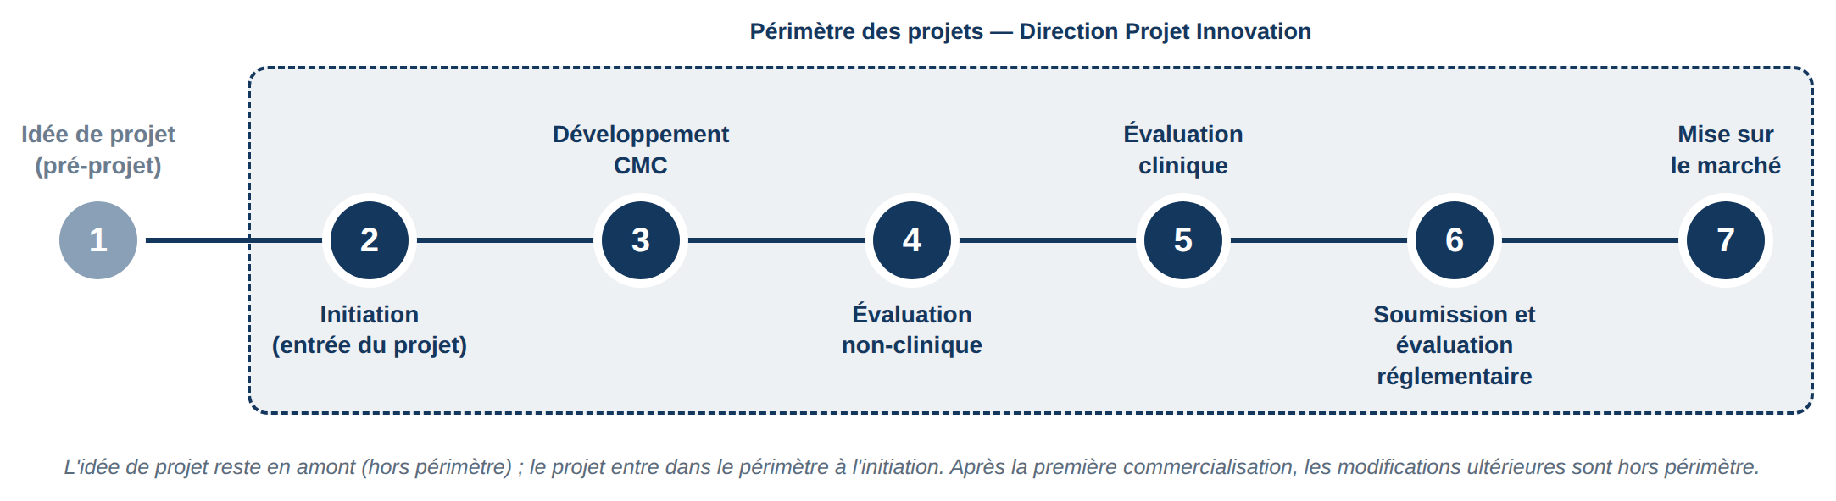
Figure 4 — Cycle de vie d’un produit de santé et périmètre des projets à la Direction Projet Innovation

- L’idée de projet (pré-projet)

Tout commence par une idée, ou une opportunité thérapeutique. Avant de lancer quoi que ce soit, cette idée fait l’objet d’une première réflexion : on regarde si elle présente un intérêt scientifique, médical et stratégique. C’est une phase encore exploratoire, en amont du projet, où l’on cherche surtout à savoir si l’idée mérite d’être développée. C’est ce qu’on appelle souvent le « pré-projet ».

- L’Initiation
Une fois l’idée jugée intéressante, le projet est officiellement lancé. Une décision formelle vient valider ce lancement et engager les ressources nécessaires pour avancer. C’est à ce moment que le projet prend vraiment forme et que les bases de tout le parcours à venir sont posées.
- Le développement CMC
Le développement CMC (Chimie, Fabrication et Contrôles) sert à définir et à stabiliser tout ce qui touche à la fabrication du produit : son procédé de fabrication et les méthodes qui garantissent sa qualité et sa reproductibilité dans le temps. Ce travail démarre tôt et se poursuit en parallèle des étapes suivantes. C’est la partie du cycle que j’ai eu le plus de mal à cerner au début de mon stage.
- L’évaluation non-clinique
Les premières investigations sont ensuite menées en dehors de tout contexte humain, afin d’évaluer de manière globale le profil du produit : on regarde notamment sa toxicité et sa pharmacocinétique, c’est-à-dire la façon dont l’organisme l’absorbe, le distribue et l’élimine, ainsi que son efficacité et sa sécurité. Ces premières données sont indispensables avant d’envisager une évaluation chez l’humain.
- L’évaluation clinique
Cette étape correspond aux essais menés progressivement chez l’humain, selon des protocoles rigoureusement encadrés. Elle se déroule classiquement en plusieurs phases (I, II et III), menées sur des groupes de plus en plus larges. Elles permettent de vérifier la sécurité du produit, de déterminer la posologie optimale et de confirmer son rapport bénéfice/risque. C’est une phase déterminante, longue, et strictement encadrée sur le plan méthodologique comme sur le plan éthique.
- La soumission et l’évaluation réglementaire
Le laboratoire constitue alors un dossier complet, qu’il dépose auprès des autorités compétentes dans les différents pays visés. Celles-ci l’examinent en vue de délivrer l’autorisation de mise sur le marché (AMM), sans laquelle le produit ne peut pas être commercialisé.
- La mise sur le marché
Une fois l’autorisation obtenue, le produit est mis à disposition : il devient accessible aux professionnels de santé et aux patients. Il reste ensuite surveillé tout au long de sa commercialisation, grâce à la pharmacovigilance, qui veille à sa sécurité et à son bon usage dans la durée.
- Le périmètre des projets à la Direction Projet Innovation
La phase d’idée, tout en amont, n’est pas gérée par la Direction Projet Innovation : le projet n’entre dans le périmètre de l’équipe qu’au moment de l’initiation. C’est à cette étape que les chefs de projet reçoivent leurs premières tâches, et une partie de ces tâches découle directement des phases amont, même si l’équipe ne pilote pas ces phases elle-même. À l’autre extrémité du cycle, le suivi s’arrête à la première mise sur le marché : les modifications apportées au produit par la suite ne sont pas gérées dans ce cadre. Le périmètre des projets s’étend donc, pour l’essentiel, de l’initiation à la première commercialisation, comme le montre la figure ci-dessus.

- Mon projet : optimiser l’usage de Wrike par la création de modèles de projet

- L’outil : Wrike
Dans le cadre de ses activités de gestion de projets, la Direction Projet Innovation utilise Wrike, un logiciel de gestion collaborative permettant de planifier, suivre et coordonner les différentes activités liées aux projets de développement. Cet outil centralise les informations relatives aux projets et offre une vision globale de leur avancement grâce à différents tableaux de bord et indicateurs de suivi.
Wrike permet notamment de structurer les projets en tâches et sous-tâches, d’attribuer des responsabilités aux différents acteurs et de suivre les échéances définies. Chaque membre de l’équipe peut ainsi accéder aux informations dont il a besoin et mettre à jour l’avancement de ses activités directement dans l’outil. Cette centralisation facilite la communication entre les différentes parties prenantes et limite les risques de perte d’information.

- La situation de départ
Au début de mon stage, un modèle de projet existait déjà et était utilisé par l’équipe. Ce modèle suivait la procédure interne, mais il était figé : il devait être mis à jour pour répondre à certaines exigences internes, et il ne reflétait plus assez précisément les activités réellement menées dans les projets. C’est à partir de ce modèle que j’ai travaillé : je ne suis pas repartie de zéro.

- La démarche
Mon travail s’est construit en plusieurs temps. J’ai d’abord pris en main Wrike de manière générale : comprendre son fonctionnement, créer un modèle, partager des dossiers. L’objectif n’était pas seulement de savoir monter un projet, mais d’avoir une vue d’ensemble de l’outil.
J’ai ensuite analysé les procédures internes — celle du médicament, puis celle du dispositif médical, arrivée plus tard, environ deux semaines avant la fin du stage. Cette analyse m’a permis de dégager les grandes lignes que les modèles devaient suivre.
Je suis alors entrée dans le concret. J’ai d’abord récupéré la liste des tâches du développement et je l’ai retranscrite dans Wrike, puis j’ai fait de même avec celle des affaires cliniques. Une fois ces tâches en place, je suis revenue vers les deux départements pour relier les tâches entre elles : comprendre à quoi les anciennes tâches correspondaient dans leurs nouvelles listes, voir comment ils regroupaient certaines activités pour gagner en efficacité, et repérer les doublons. Ces échanges prenaient surtout la forme de réunions. Avec le département CMC, par exemple, j’ai eu deux entretiens en tête-à-tête ; d’autres se faisaient en équipe, lors de réunions avec le référent du département concerné. Des discussions plus informelles m’ont également aidée à orienter l’organisation dans Wrike. En parallèle, un point hebdomadaire, en début de semaine, permettait de faire le bilan de mon avancement et de cadrer le travail à venir.
La mise en place dans Wrike supposait aussi de respecter l’enchaînement des tâches — leurs prédécesseurs et leurs successeurs — pour conserver l’ordre logique du projet. Le modèle rassemble d’ailleurs l’ensemble des activités du projet, portées par les différentes fonctions, et pas seulement celles du chef de projet. Enfin, j’ai cherché à harmoniser le tout pour que chaque département retrouve clairement sa liste de tâches, sans que les activités se mélangent : certaines figuraient au mauvais endroit, et je les ai réattribuées au bon service, tout en restant fidèle à la procédure.

- Le rendu
Le rendu final se compose de deux modèles de projet distincts dans Wrike : un pour les projets de type médicament et un pour les projets de type dispositif médical. Tous deux suivent la même logique d’organisation, par service.
Dans le détail, chaque modèle présente un projet de la façon suivante : sous le nom du projet, une section par département ; à l’intérieur de chaque section, les tâches et leurs sous-tâches, organisées selon le fonctionnement propre au département. Les départements couverts sont le développement, les affaires cliniques, le réglementaire et le lancement.
J’ai repris la majeure partie de l’existant et y ai intégré les listes de tâches mises à jour, en particulier celles des affaires cliniques et du développement. Dans le modèle médicament, par exemple, j’ai ajouté les nouvelles tâches liées à la gestion de projet, au développement, aux affaires cliniques et au lancement (marketing).
À ce stade, la partie clinique constitue déjà une base solide, qui reflète bien l’activité du service. Les modèles restent toutefois incomplets : certaines liaisons entre tâches — c’est-à-dire l’identification des prédécesseurs et des successeurs — sont encore à établir, et de nombreux doublons restent à trancher, ce qui rend la partie développement particulièrement complexe. Ce travail constitue donc une première base, et non un modèle définitif : il a fait l’objet de nombreuses discussions avec ma tutrice et les chefs de projet concernés, et d’autres personnes de l’équipe poursuivront dessus pour l’affiner et, à terme, le déployer auprès de l’ensemble des chefs de projet.
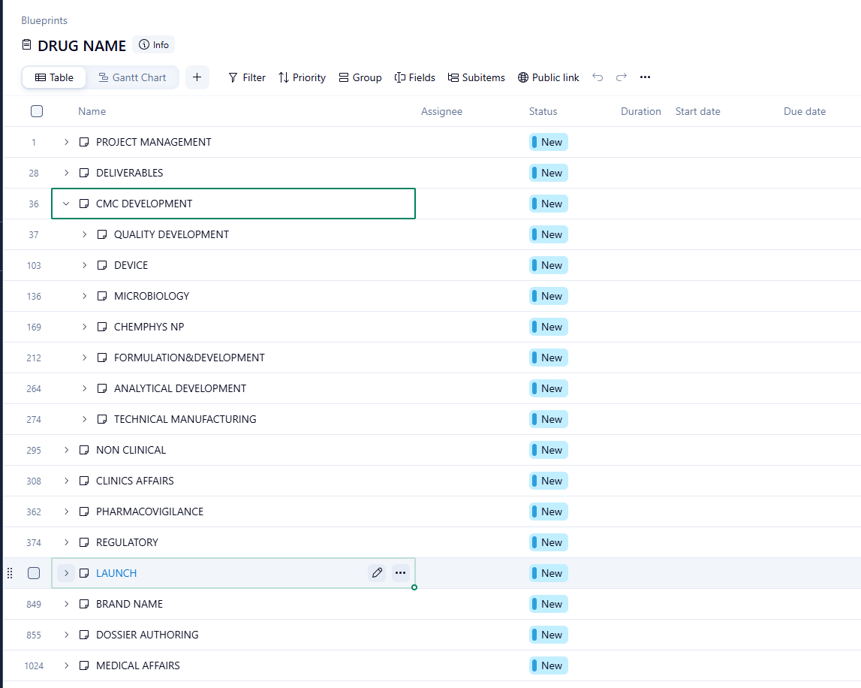
Figure 5 — Échantillon du modèle réalisé (capture Wrike)

- Difficultés et apprentissages
La difficulté la plus marquante a été de repérer les tâches mal attribuées : une tâche rattachée à la partie clinique appartenait parfois, en réalité, au réglementaire — et inversement. Les doublons ont aussi été compliqués à gérer, car il fallait comprendre que plusieurs tâches de l’ancien modèle étaient désormais regroupées en une seule dans les propositions transmises par les équipes. Enfin, la partie prédécesseurs et successeurs a été la plus délicate : je n’arrivais pas toujours à relier les tâches, faute de savoir ce qui venait avant et ce qui venait après. Il me manquait la vision d’un projet dans le temps.
Sur le plan des apprentissages, j’ai surtout gagné en compréhension d’un projet pharmaceutique : même sans travailler directement sur un projet, j’ai mieux saisi la logique des enchaînements et des délais. Ce travail m’a aussi beaucoup appris en rigueur. Renseigner les tâches dans Wrike demande une grande concentration : une erreur sur les prédécesseurs ou les successeurs peut vite fausser l’ensemble, et tout reprendre depuis le début est long et fastidieux. Il faut donc rester attentif à chaque étape.

Conclusion

Ce stage au sein des Laboratoires Théa m’a permis de découvrir concrètement le métier de chef de projet dans un environnement pharmaceutique international, ainsi que les enjeux liés à la coordination de projets complexes impliquant de multiples parties prenantes. Au-delà de la réalisation concrète des modèles de projet Wrike, cette expérience a mobilisé et renforcé des compétences que je considère essentielles : la rigueur nécessaire pour traduire fidèlement des processus complexes dans un outil structuré, et le sens du travail en équipe indispensable pour construire une solution partagée avec l’ensemble des chefs de projet. Elle a aussi nourri ma curiosité pour comprendre en profondeur les différentes étapes du cycle de vie d’un produit de santé avant de pouvoir les transposer utilement.
Cette immersion dans le monde de l’entreprise, dans un secteur exigeant et international, constitue une expérience qui va bien plus loin que ce que j’attendais à l’approche de mon Master Chimie, Sciences du Vivant et Nanochimie à l’Université de Bordeaux. Elle conforte mon intérêt pour les secteurs de la santé et des sciences du vivant, et m’aura permis d’appréhender, au-delà des seuls aspects scientifiques de ma formation, la dimension organisationnelle et humaine qui sous-tend la conduite de projets dans ce domaine.

Sources
Les ressources suivantes, consultées en ligne, ont permis d’étayer le contexte général de la gestion de projet dans l’industrie pharmaceutique :
- Eleco, Pharmaceutical Project Management: How PMOs Accelerate Drug Development Safely — https://eleco.com/pm3/knowledge-centre/pharmaceutical-project-management/
- Epicflow, Pharmaceutical Portfolio Management: Complete Guide for Pharma Companies — https://www.epicflow.com/blog/pharmaceutical-portfolio-management/
- KanBo, Optimizing CMC Project Management in Pharmaceutical Regulatory Affairs — https://kanboapp.com/en/industries/pharmaceutical/optimizing-cmc-project-management-in-pharmaceutical-regulatory-affairs-strategies-for-enhancing-efficiency-and-compliance/
- EM-Consulte / ScienceDirect, Les conservateurs des collyres : vers une prise de conscience de leur toxicité — https://www.em-consulte.com/article/266993/les-conservateurs-des-collyres-vers-une-prise-de-c
- www.thea.com
Laboratoires Théa, « Notre histoire » — thea.com/fr_WW/page/notre-histoire (année de création : 1994)

